Nodarbinātības valsts aģentūra

PĀRSKATS PAR BEZDARBA SITUĀCIJU VALSTĪ

RĪGA
2017.GADA JANVĀRIS

Pārskats par bezdarba situāciju valstī tiek ievietots Nodarbinātības valsts aģentūras (turpmāk – NVA) mājas lapā kopš 2011.gada augusta. Pārskata sagatavošanā ir izmantota Nodarbinātības valsts aģentūras rīcībā esošā informācija par NVA reģistrētajiem bezdarbniekiem un brīvajām darba vietām. Pārskats sniedz informāciju par aktuālo situāciju darba tirgū, reģistrēto bezdarbnieku portretu, reģistrētajām brīvajām darba vietām un informāciju par NVA īstenotajiem pasākumiem.

© Nodarbinātības valsts aģentūra, 2017
K.Valdemāra ielā 38 k-1, Rīgā, LV – 1010
Tālrunis: 371-67021744
E-pasts: nva@nva.gov.lv
Interneta vietne: http://www.nva.gov.lv/
Ziņojumu sagatavoja: N.Vīgants, A.Maskaļovs

Publicēšanas un citēšanas gadījumā atsauce ir obligāta.
Saturs
1. Situācijas raksturojums 3
1.1. Reģistrētā bezdarba līmenis un bezdarbnieku skaits Latvijā 3
1.2. Bezdarbnieka statistiskais portrets 5
1.3. Reģistrētās darba vietas valstī 11
1.4. Darba vietu skaita samazinājumi un palielinājumi 13
2. Informācija par NVA īstenotajiem pasākumiem 14
3. NVA klientu interese par darbu ārzemēs 15

Situācijas raksturojums
- NVA uzskaitē 2017.gada janvāra sākumā bija 78 357, bet beigās 80 016 bezdarbnieki. Mēneša laikā reģistrēto bezdarbnieku skaits valstī ir pieaudzis par 1 659 jeb 2,1%.
- 2017.gada janvārī NVA reģistrētas 5 141 vakances, kas ir par 1 629 jeb 46,4% vairāk salīdzinot ar 2016.gada atbilstošo periodu.
- 2017.gada janvārī darbā iekārtojušies 4 293 bezdarbnieki, no kuriem 1 369 (31,9%) ir iekārtojušies darbā pēc kāda aktīvā nodarbinātības pasākuma pabeigšanas (izņemot konkurētspējas paaugstināšanas pasākumu (turpmāk – KPP) informatīvās dienas).
- Visvairāk NVA reģistrēto bezdarbnieku ir vienkāršajās profesijās (palīgstrādnieks, mazumtirdzniecības veikala pārdevējs, apkopējs, pārdevējs konsultants, sētnieks).
- Lielākais darbaspēka pieprasījums (pēc NVA reģistrēto vakanču skaita), salīdzinot ar iepriekšējo mēnesi, pieaudzis Finanšu un apdrošināšanas darbības nozarē, kā arī Būvniecībā. Savukārt kritums Administratīvo un apkalpojošo dienestu darbības nozarē. Lielākais pieaugums vērojams augstas kvalifikācijas profesijās, īpaši speciālistu – klientu konsultanti, pārdošanas speciālisti, savukārt neliels samazinājums vērojams pakalpojumu un tirdzniecības profesijās – mazumtirdzniecības veikala pārdevēji, pavāri un pārdevēji konsultanti.

Reģistrētā bezdarba līmenis un bezdarbnieku skaits Latvijā

Reģistrētā bezdarba līmenis valstī 2017.gada janvāra beigās bija 8,5% (reģistrēto bezdarbnieku īpatsvars darbspējas vecuma ekonomiski aktīvo iedzīvotāju kopskaitā). Zemākais bezdarba līmenis 2017.gada janvārī reģistrēts Rīgas reģionā – 5,4%, augstākais bezdarba līmenis bija Latgales reģionā – 18,2%. Kurzemes reģionā bezdarba līmenis bija 10,6%, Zemgales reģionā – 8,5% un Vidzemes reģionā – 9,4%. Janvārī, salīdzinot ar iepriekšējo mēnesi, bezdarba līmenis palielinājies Zemgales un Latgales reģionā par 0,3% punktiem, Kurzemes, Vidzemes reģionos par 0,2% punktiem un Rīgas reģionā par 0,1% punktu.

Valsts lielākajās pilsētās bezdarba līmenis 2017.gada janvāra beigās: Rīgā – 5,0%, Valmierā – 5,7%, Jelgavā – 6,0%, Jūrmalā – 6,3%, Ventspilī – 6,7%, Jēkabpilī – 10,2%, Liepājā – 11,2%, Daugavpilī – 12,0%, Rēzeknē – 15,7%. Janvārī reģistrētā bezdarba līmenis palielinājies Jelgavā, Jēkabpilī un Daugavpilī par 0,2%, 0,4% un 0,5% punktiem, samazinājies Jūrmalas pilsētā par 0,1% punktu, savukārt Ventspils, Liepājas, Valmieras un Rēzeknes pilsētās palicis nemainīgs. | 1.1.attēls  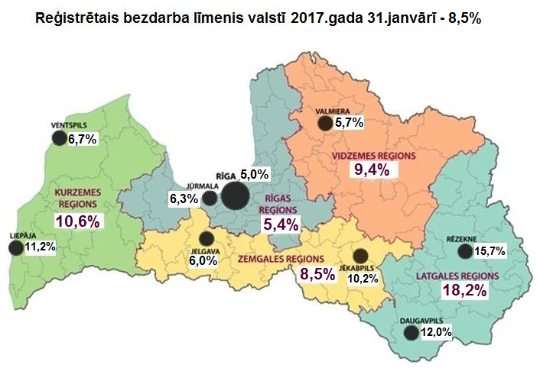

Reģistrētā bezdarba līmenis perioda beigās, %
 | Mēneši
Gadi | Jan | Feb | Mar | Apr | Mai | Jūn | Jūl | Aug | Sep | Okt | Nov | Dec
2008 | 5,0 | 5,0 | 4,9 | 4,8 | 4,8 | 4,9 | 5,1 | 5,2 | 5,3 | 5,6 | 6,1 | 7,0
2009 | 8,3 | 9,5 | 10,7 | 11,0 | 11,3 | 11,5 | 11,8 | 12,3 | 13,2 | 14,1 | 15,1 | 16,0
2010 | 16,6 | 17,1 | 17,3 | 16,7 | 16,2 | 15,6 | 15,3 | 15,0 | 14,6 | 14,3 | 14,3 | 14,3
2011 | 14,5 | 14,5 | 14,4 | 13,9 | 13,2 | 12,6 | 12,1 | 11,8 | 11,6 | 11,5 | 11,5 | 11,5
2012 | 11,7 | 11,8 | 11,7 | 11,3*/  12,9** | 12,3 | 11,9 | 11,6 | 11,3 | 11,0 | 10,7 | 10,6 | 10,5
2013 | 10,9 | 10,9 | 10,8 | 10,4 | 9,9 | 9,6 | 9,5 | 9,3 | 9,1 | 9,1 | 9,3 | 9,5
2014 | 9,8 | 9,9 | 9,8 | 9,6 | 9,1 | 8,9 | 8,6 | 8,4 | 8,2 | 8,2 | 8,3 | 8,5
2015 | 9,0 | 9,1 | 9,2 | 8,8 | 8,6 | 8,6 | 8,6 | 8,5 | 8,3 | 8,3 | 8,4 | 8,7
2016 | 9,1 | 9,2 | 9,1 | 8,8 | 8,4 | 8,3 | 8,3 | 8,1 | 7,9 | 7,9 | 8,0 | 8,4
2017 | 8,5
* Reģistrētā bezdarba līmenis valstī 2012.gada aprīļa beigās bija 11,3% (bezdarbnieku īpatsvars ekonomiski aktīvo iedzīvotāju kopskaitā pirms CSP veiktā pārrēķina atbilstoši tautas skaitīšanas datiem). Valstī bezdarba līmenis salīdzinājumā ar 2012.gada martu samazinājās par 0,4 %punktiem.
** Ņemot vērā aktualizēto ekonomiski aktīvo iedzīvotāju skaitu, bezdarba līmenis 2012. gada aprīļa beigās ir 12,9 %, kas ir par 1,6 %punktiem augstāks, nekā rēķinot pēc iepriekš izmantotā ekonomiski aktīvo iedzīvotāju skaita. CSP aktualizētais ekonomiski aktīvo iedzīvotāju skaits tiks izmantots bezdarba līmeņa aprēķināšanai 2012.gada aprīlī un turpmākos mēnešos.

2017. gada janvāra beigās NVA reģistrēti 80 016 bezdarbnieki. Mēneša laikā reģistrēto bezdarbnieku skaits valstī ir palielinājies par 1 659 cilvēkiem jeb 2,1%.

Bezdarbnieku skaits (uz mēneša beigām)
 | Mēneši
Gadi | Jan | Feb | Mar | Apr | Mai | Jūn | Jūl | Aug | Sep | Okt | Nov | Dec
2008 | 53325 | 53429 | 52806 | 52897 | 52213 | 54012 | 55436 | 56333 | 57644 | 61049 | 67065 | 76435
2009 | 90436 | 103731 | 116768 | 123127 | 126595 | 129269 | 132519 | 137586 | 147754 | 157897 | 169236 | 179235
2010 | 186295 | 192032 | 194253 | 189881 | 183476 | 176879 | 173301 | 169676 | 165386 | 162497 | 161816 | 162463
2011 | 164551 | 164880 | 163454 | 157857 | 149600 | 142428 | 137638 | 134175 | 131659 | 130541 | 130240 | 130296
2012 | 132575 | 133413 | 132158 | 127783 | 121994 | 117606 | 114689 | 111542 | 108322 | 105670 | 104414 | 104052
2013 | 107488 | 107687 | 107063 | 102760 | 97769 | 94754 | 92975 | 91202 | 89435 | 89616 | 91619 | 93321
2014 | 96762 | 97736 | 96496 | 92010 | 87780 | 85296 | 83163 | 80938 | 79104 | 79183 | 79869 | 82027
2015 | 86246 | 87873 | 86604 | 82833 | 80567 | 80688 | 80671 | 79825 | 78557 | 78052 | 79153 | 81780
2016 | 85452 | 86581 | 85414 | 82268 | 79092 | 78164 | 77425 | 75664 | 74357 | 74053 | 75348 | 78357
2017 | 80016
Bezdarbnieka statuss 2017.gada janvārī piešķirts 9 812 personām, tas ir par – 178 personām 1,8% vairāk nekā 2016.gada decembrī un par 1 098 personām mazāk nekā attiecīgajā periodā pirms gada. Savukārt bezdarbnieka statusu 2017.gada janvārī zaudējušas 8 201 personas, tas ir par 1 516 cilvēkiem jeb 22,7% vairāk nekā mēnesi iepriekš un par 978 personām vairāk, salīdzinot ar 2016.gada janvāri.
1.2.attēls
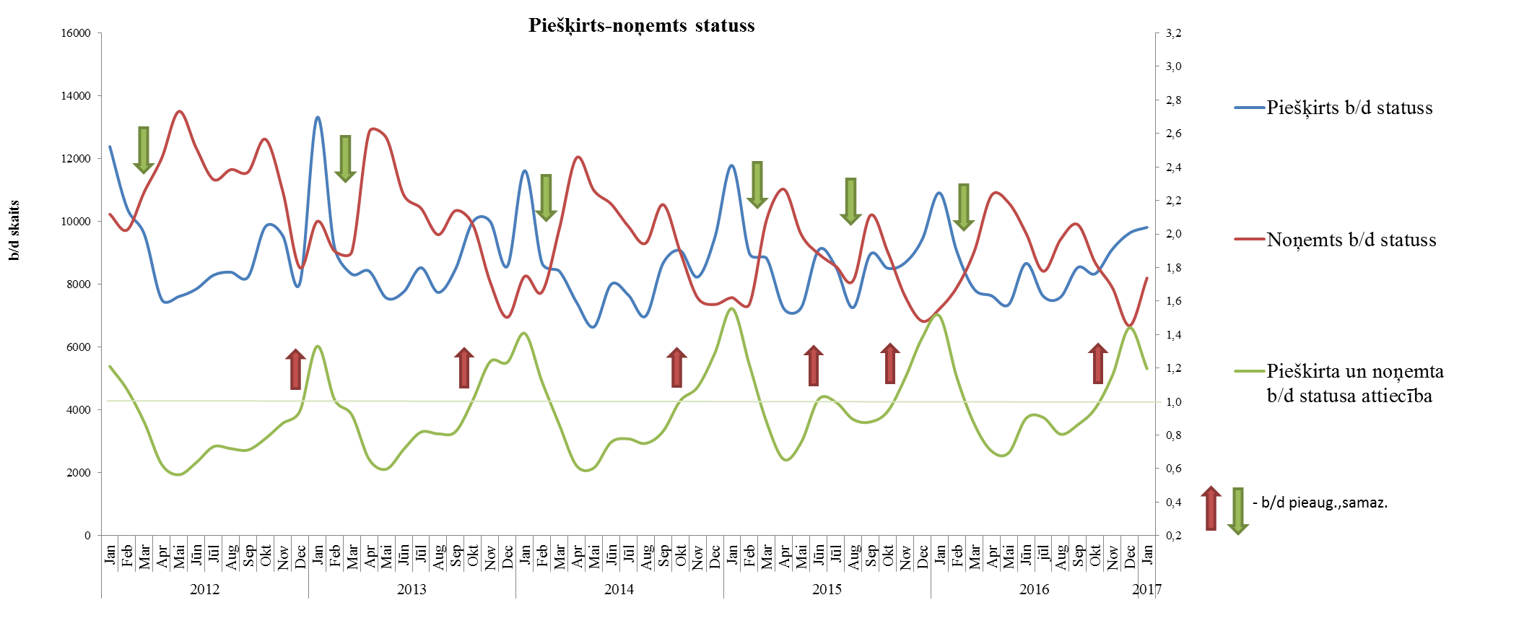

2017.gada janvārī, salīdzinot ar iepriekšējo mēnesi, statusu ieguvušo skaits pieaudzis Latgales un Rīgas reģionos, bet samazinājies Kurzemes, Vidzemes un Zemgales reģionos.  Janvārī lielākais statusu ieguvušo skaits sadalījumā pēc pēdējās nodarbošanās (profesijas): palīgstrādnieks (5% no statusu ieguvušo kopskaita decembrī), mazumtirdzniecības veikala pārdevējs (4%) apkopējs (3%), pārdevējs konsultants (2%), kravas automobiļa vadītājs (2%) | 1.3.attēls  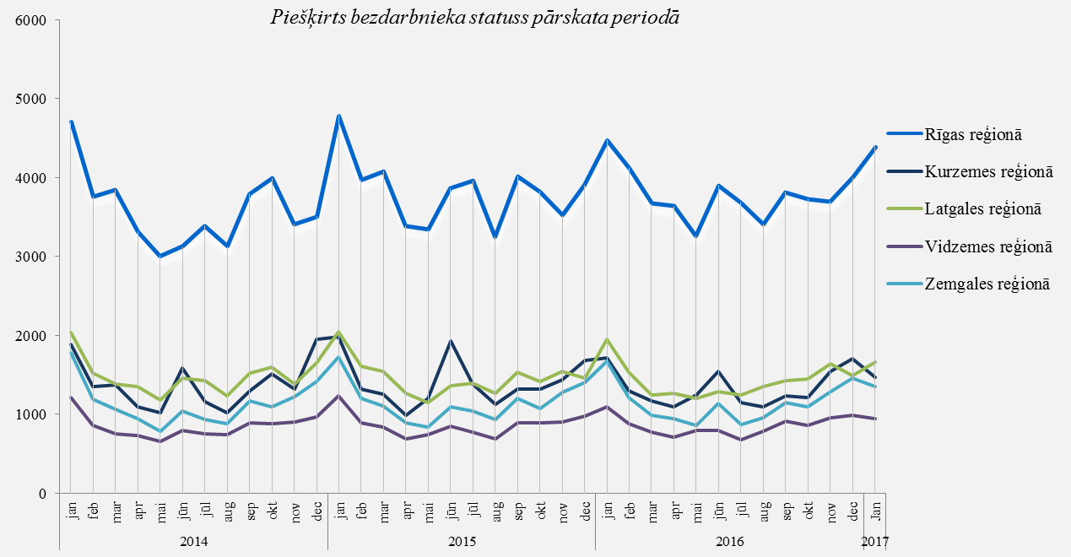
Bezdarbnieka statusu 2017.gada janvārī zaudējuši 8 201 bezdarbnieki, no tiem darbā iekārtojušies 4 293 (52,3%) bezdarbnieki. 3 023 (36,9%) personas zaudējušas bezdarbnieka statusu, jo nav pildījušas bezdarbnieka pienākumus. | 1.4.attēls  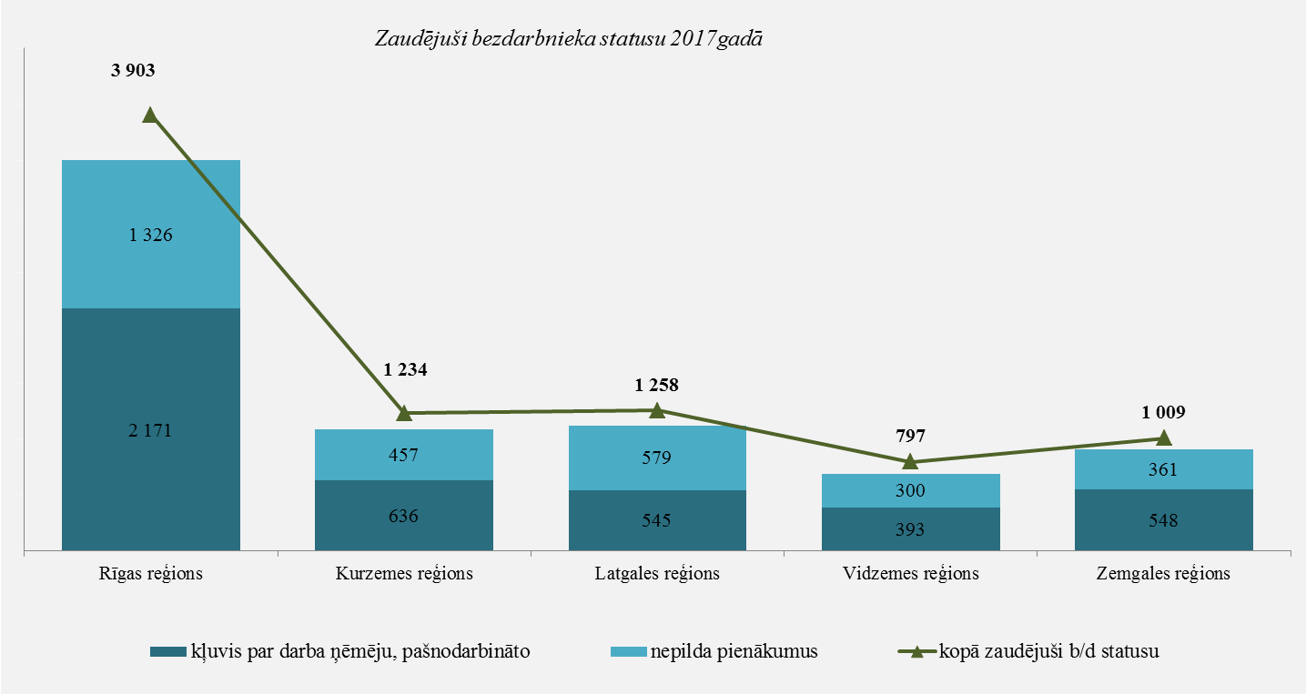

Bezdarbnieka statistiskais portrets
No reģistrēto bezdarbnieku kopskaita (80 016) 2017.gada janvāra beigās 52,8% (42 257) bija sievietes un 47,2% (37 759) vīrieši. Var novērot, ka vīriešu bezdarbnieku īpatsvars pieaug ziemas mēnešos, kas skaidrojams ar viņu lielāku iesaisti sezonas darbu veikšanā.
2017.gada janvāra beigās gandrīz vairāk kā puse reģistrēto bezdarbnieku bija ar bezdarba ilgumu līdz 6 mēnešiem – 41 377 jeb 51,7%. Mēneša laikā bezdarbnieku skaits šajā grupā palielinājies par 2 090 personām jeb 5,3%.
Vidējais bezdarba ilgums 2017.gada janvārī ir 175 dienas jeb 6 mēneši, kas, salīdzinot ar atbilstošo periodu pirms gada, ir par 6 dienām mazāk.
1.5.attēls
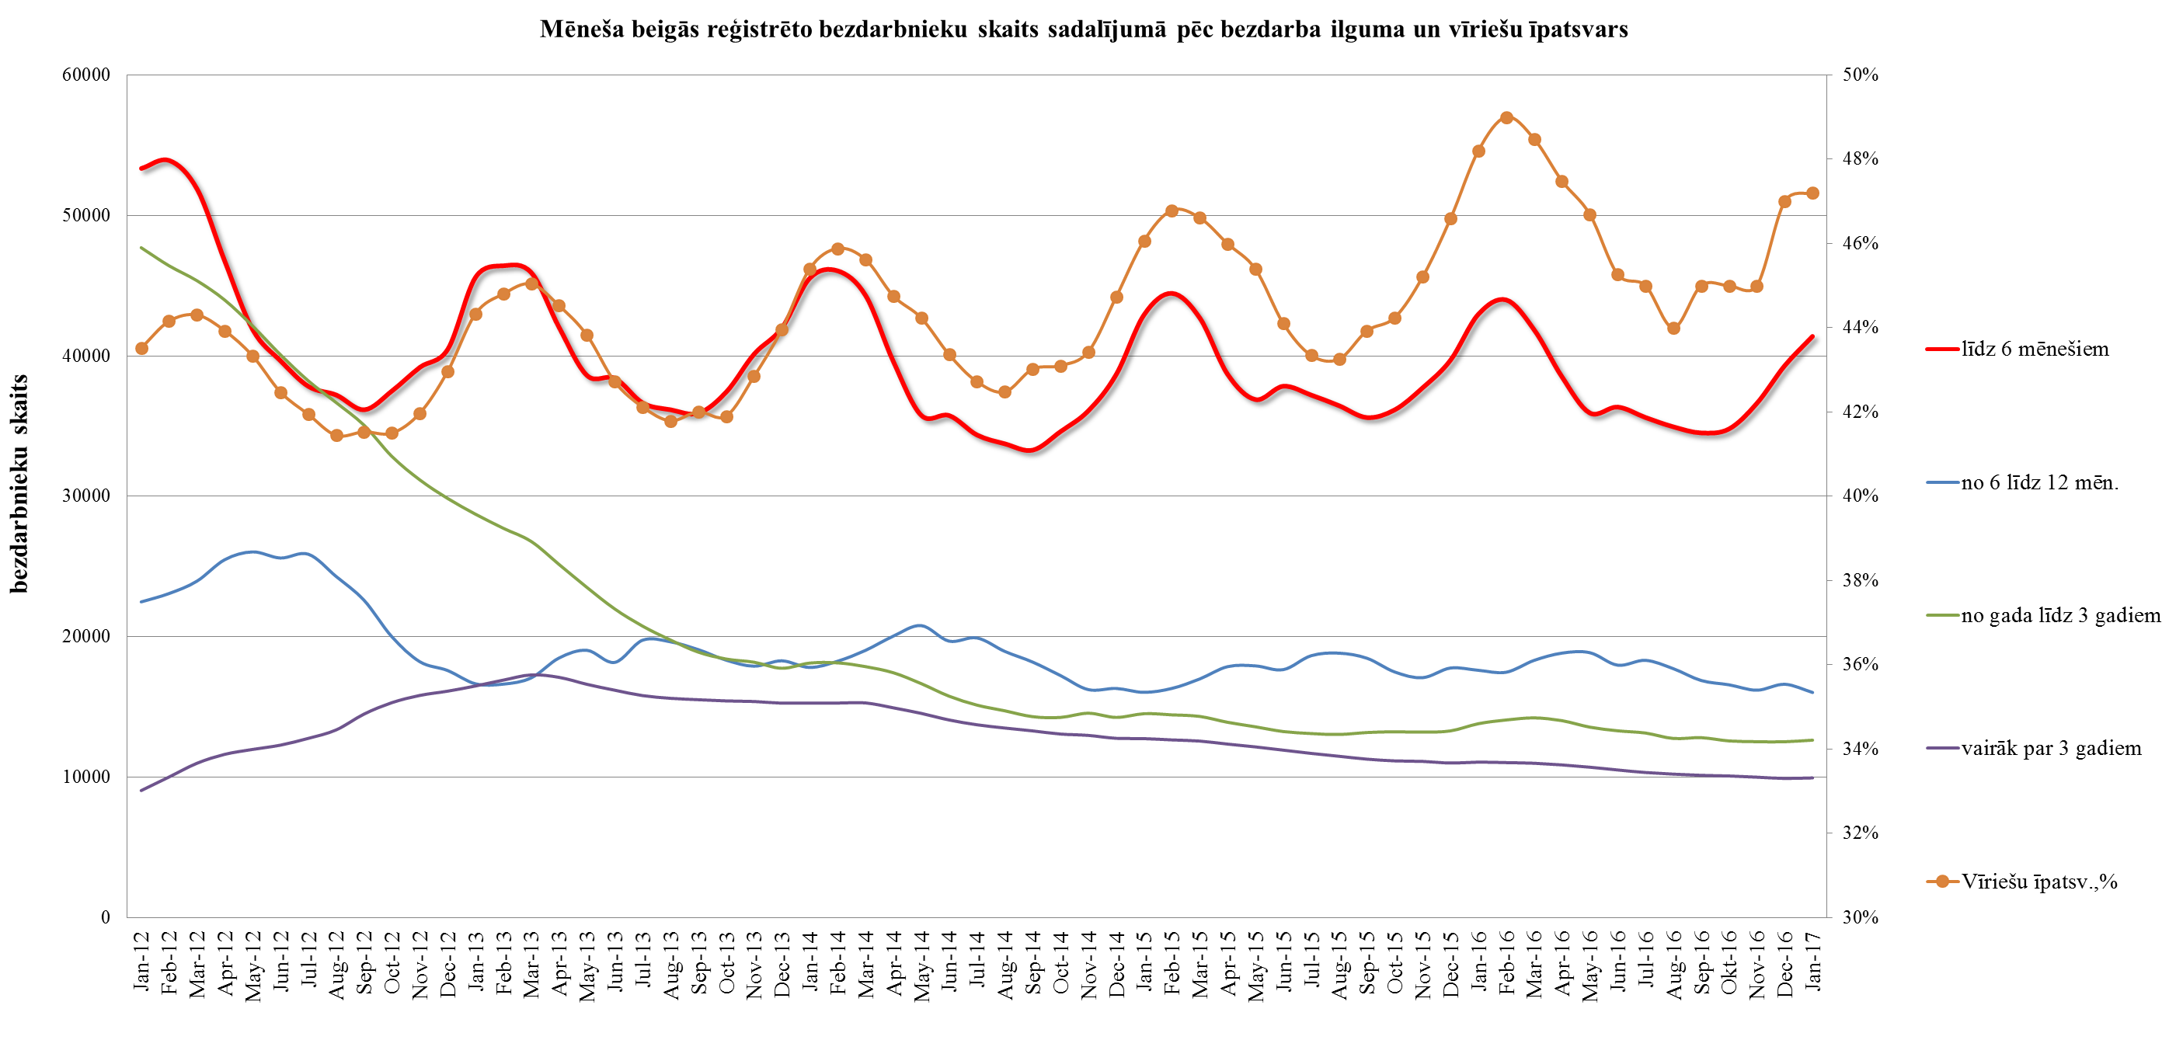

Reģistrēto bezdarbnieku skaits sadalījumā pa profesijām pēc pēdējās nodarbošanās 2017.gada janvāra beigās (lielākais skaits): palīgstrādnieks 4 475 (6%), mazumtirdzniecības veikala pārdevējs – 2 778 (3%), apkopējs – 2 182 (3%). Salīdzinot ar iepriekšējo mēnesi, lielākais samazinājums ir bezdarbnieku skaitā, kam pēdējā nodarbošanās (profesija) bija siltumnīcas strādnieks – 49, šuvējs – 14, pirmsskolas izglītības skolotājs – 13, grāmatvedis (ceturtā līmeņa kvalifikācija) – 11, tirdzniecības vadītājs – 11, skolotāja palīgs – 10. | 1.1.tabula
Savukārt lielākais pieaugums bezdarbnieku skaitā, sadalījumā pēc pēdējās nodarbošanās – palīgstrādnieks – 110, mazumtirdzniecības veikala pārdevējs – 85, kravas automobiļa vadītājs – 78, ceļa būves palīgstrādnieks – 73, sētnieks – 60, apkopējs – 59, ekskavatora vadītājs – 55, būvstrādnieks – 47, traktora vadītājs – 44, bruģētājs – 32.
Reģistrēto bezdarbnieku kopskaitā 2017.gada janvāra beigās lielāko īpatsvaru veido bezdarbnieki ar profesionālo izglītību – 37,2%, kas lielākoties (72,6%) ir vecumā 40 gadi un vairāk. Salīdzinot ar atbilstošo periodu pirms gada, lielākās izmaiņas vērojamas bezdarbnieku skaitā ar augstāko izglītību – palielinājums par 1,0 % punktu. Jāatzīmē, ka sieviešu ar augstāko izglītību īpatsvars būtiski pārsniedz vīriešu ar augstāko izglītību īpatsvaru. Pieaugumu bezdarbnieku skaitā ar augstāko izglītību galvenokārt veido personas vecumā no 30 līdz 49 gadiem (īpaši, kuriem pēdējā nodarbošanās profesija: projekta vadītājs, valdes loceklis, pirmsskolas izglītības skolotājs, pārdevējs konsultants). Ar sabiedrības novecošanos, arī bezdarbnieku vecuma struktūrā iezīmējas līdzīgas tendences – salīdzinājumā ar 2016.gada atbilstošo periodu bezdarbnieku skaits vecumā 55 gadi un vairāk ir pieaudzis par 1,4 % punktiem.
tabula 1.2 | tabula 1.3
2017.gada janvāra beigās lielākās mērķgrupas no bezdarbnieku kopskaita ir bezdarbnieki vecumā 50 gadi un vairāk – 37,7% un ilgstošie bezdarbnieki – 28,2%. Salīdzinot ar attiecīgo periodu pirms gada, lielākais pieaugums vērojams bezdarbnieku ar invaliditāti īpatsvarā – 2,1% punkts, kā arī bezdarbnieku vecumā 50 gadi un vairāk – 0,9 %punkti. Savukārt krasākais samazinājums vērojams ilgstošo bezdarbnieku īpatsvarā – 0,9 %punkti un bezdarbnieku pēc bērna kopšanas atvaļinājuma īpatsvarā – par 0,4% punktiem.
attēls 1.6
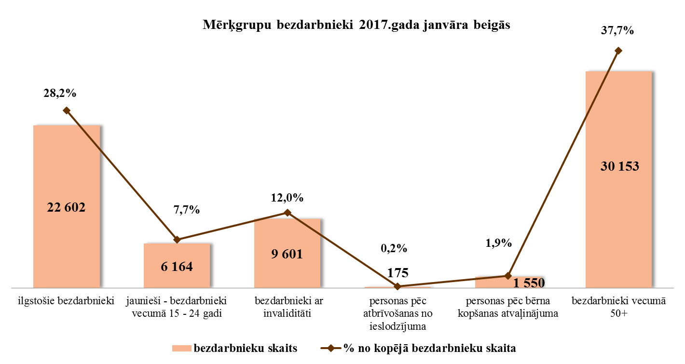

Ilgstošie bezdarbnieki

2017.gada janvāra beigās NVA uzskaitē ir bijuši 22 602 ilgstošie bezdarbnieki, kas ir 28,2% no kopējā reģistrēto bezdarbnieku skaita.  Ilgstošo bezdarbnieku kopskaitā 53,8% bija bezdarbnieki vecumā 50 gadi un vairāk, 21,2% – bezdarbnieki ar invaliditāti, 2,5% – jaunieši bezdarbnieki (15 – 24 gadi). Gada griezumā, salīdzinot ar iepriekšējā gada attiecīgo periodu, bezdarbnieku vecumā 50 gadi un vairāk īpatsvars ilgstošo bezdarbnieku kopskaitā pieaudzis par 1,3 % punktiem, bet ar invaliditāti – par 3,2 % punktiem. | attēls 1.10  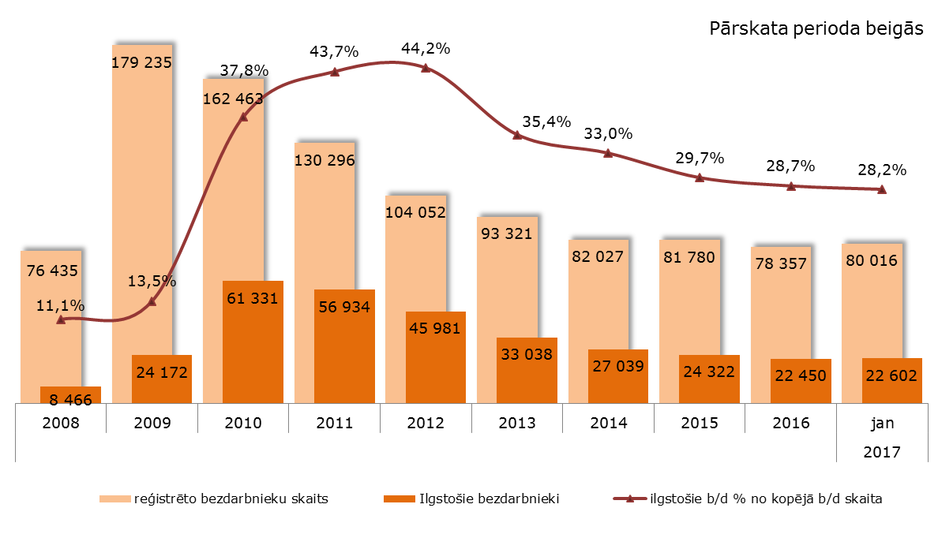
Vidējais bezdarba ilgums 2017.gada janvāra beigās ilgstošajiem bezdarbniekiem – 925 dienas jeb ~ 2,5 gadi. Salīdzinājumam: 2016.janvāra beigās – vidējais bezdarba ilgums bija 930 dienas. Attiecīgi vērojas arī vidējā ilgstošā bezdarba ilguma samazinājums.
Lielākais ilgstošo bezdarbnieku skaita samazinājums, salīdzinot ar iepriekšējā gada atbilstošo periodu, sadalījumā pa profesijām pēc pēdējās nodarbošanās: palīgstrādnieks – samazinājums par 175, apsargs – 60, mazumtirdzniecības veikala pārdevējs – 58, sētnieks – 38, aprūpētājs – 36, apkopējs – 30, apkures/krāšņu kurinātājs – 26.

Ilgstošo bezdarbnieku īpatsvars reģionos no kopējā bezdarbnieku skaita reģionā (31.01.2017.)
attēls 1.11  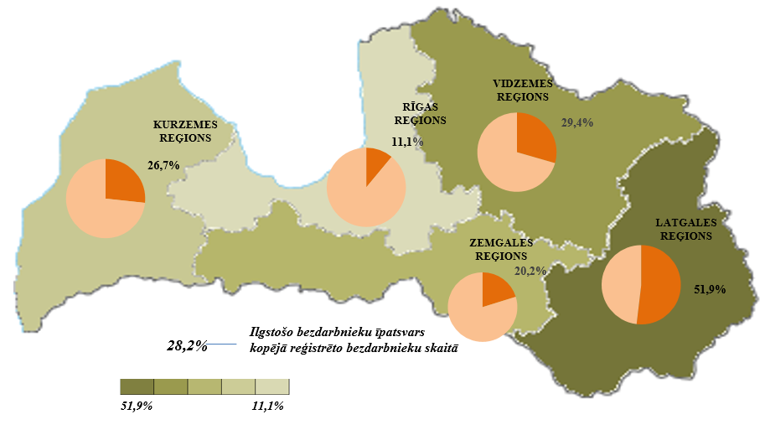 | Lielākais ilgstošo bezdarbnieku īpatsvars ir vērojams Latgales reģionā (51,9%), bet mazākais - Rīgas reģionā (11,1%). Salīdzinot ar 2016.gada atbilstošo periodu, ilgstošo bezdarbnieku skaits samazinājies visos reģionos – kopā par 2 291 personām jeb 9,2%. Lielākais ilgstošo bezdarbnieku samazinājums vērojams Zemgales reģionā par – 17,3% un Rīgas reģionā – 16,8%.
2017. gada janvārī dalību pasākumos (t.sk. KPP) uzsāka 3 602 ilgstošie bezdarbnieki (viens cilvēks var būt piedalījies vairākās aktivitātēs).
attēls 1.12
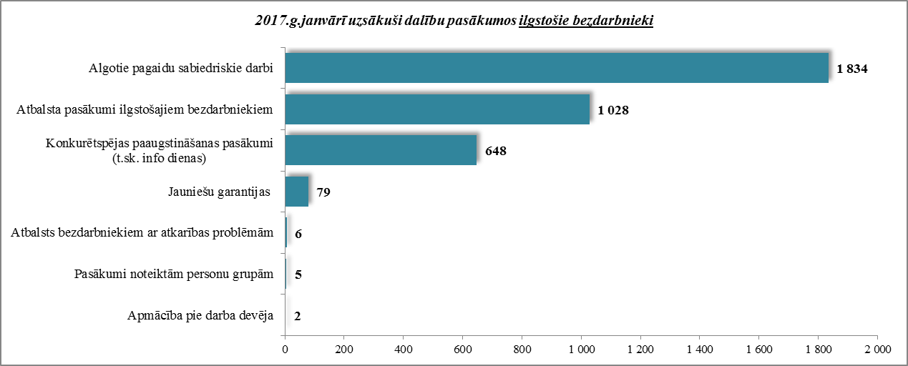

2017.gada janvāra mēnesī darbā iekārtojušies 513 ilgstošie bezdarbnieki, no kuriem 409 (79,7%) ilgstošie bezdarbnieki ir iekārtojušies darbā pēc kāda aktīvā pasākuma pabeigšanas (izņemot KPP informatīvās dienas).

Jaunieši bezdarbnieki
2017.gada janvāra beigās 15 336 jeb 19,2% no bezdarbnieku kopskaita bija jaunieši bezdarbnieki vecumā no 15 līdz 29 gadiem. Savukārt 6 164 jeb 7,7% no bezdarbnieku kopskaita bija jaunieši bezdarbnieki vecumā no 15 līdz 24 gadiem.  Jauniešu bezdarbnieku (15-29 gadi) kopskaitā 11,7% bija ilgstošie bezdarbnieki, 5,8% – personas pēc bērna kopšanas atvaļinājuma, 5,2% personas ar invaliditāti. Salīdzinot ar iepriekšējā gada atbilstošo periodu, jauniešu bezdarbnieku kopskaitā vērojams pieaugums personu ar invaliditāti īpatsvarā – 1,0% punktiem, bet samazinājums personu pēc bērna kopšanas īpatsvarā – 1,3% punktiem | attēls 1.16  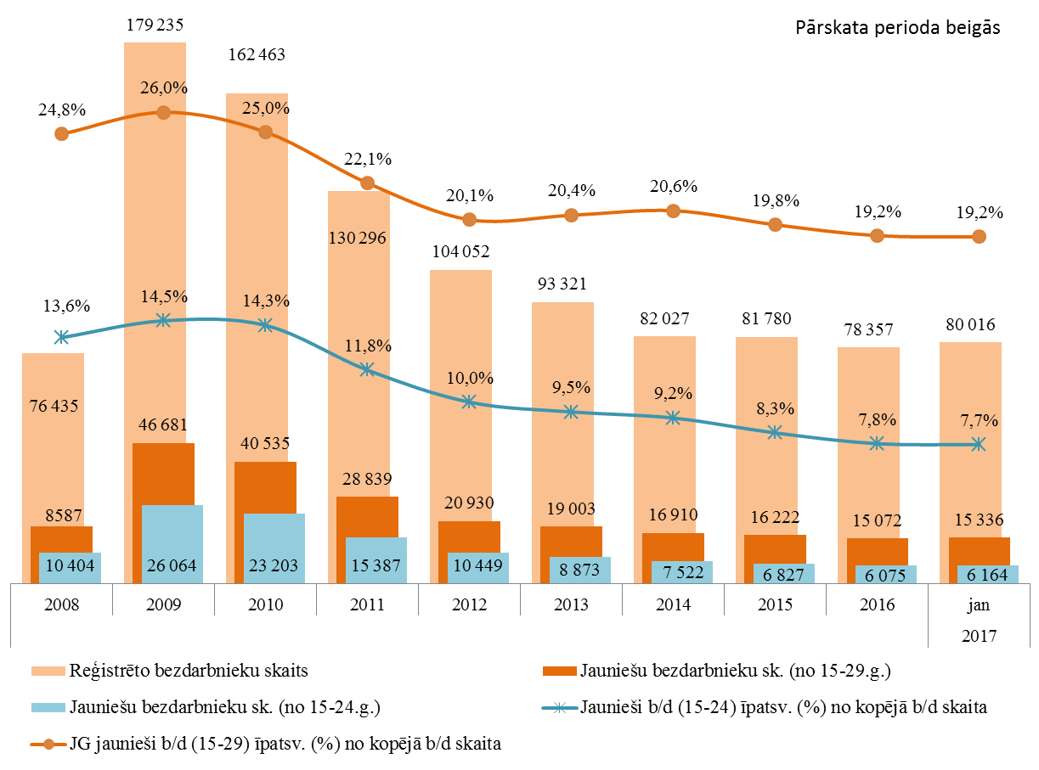

Vidējais bezdarba ilgums 2017.gada janvāra beigās jauniešiem bezdarbniekiem vecumā no 15 līdz 29 gadiem – 119 dienas ~ 5 mēneši (2016.gada janvāra beigās – 121 dienas).
Lielākais jauniešu bezdarbnieku (15-29) skaits sadalījumā pa profesijām pēc pēdējās nodarbošanās 2017.gada janvāra beigās: palīgstrādnieks – 677, pārdevējs konsultants – 593, mazumtirdzniecības veikala pārdevējs – 585, viesmīlis – 235, pavārs – 230, klientu apkalpošanas speciālists – 195, būvstrādnieks – 185, apkopējs – 166, bārmenis – 153, projekta vadītājs – 135.
2017. gadā dalību Jauniešu garantijas (turpmāk – JG) pasākumos (t.sk. KPP) uzsāka 766 jaunieši bezdarbnieki (viens cilvēks var būt piedalījies vairākās aktivitātēs).
attēls 1.17
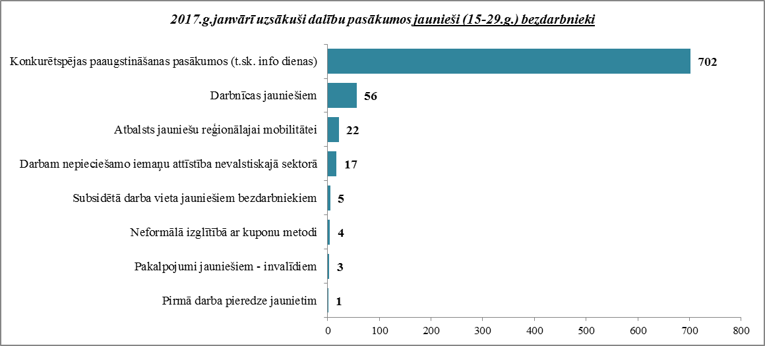

2017.gada janvāra mēnesī darbā iekārtojušies 1 171 jaunieši bezdarbnieki (15-29), no kuriem 393 (33,6%) jaunieši bezdarbnieki ir iekārtojušies darbā pēc kāda aktīvā pasākuma pabeigšanas (izņemot KPP informatīvās dienas).

Bezdarbnieki ar invaliditāti
NVA 2017.gada janvāra beigās reģistrēti 9 601 bezdarbnieki ar invaliditāti, kas ir 12,0% no kopējā reģistrētā bezdarbnieku skaita valstī. Pieaugums skaidrojams ar kopējo cilvēku ar invaliditāti pieaugumu Latvijas iedzīvotāju skaitā, kā arī ar aktīvu NVO darbu, kas pārstāv personu ar invaliditāti intereses. 2017.gada janvāra beigās puse (50,0%) no reģistrētajiem bezdarbniekiem ar invaliditāti ir ilgstošie bezdarbnieki, to skaits gada griezumā absolūtos skaitļos pieaudzis par 312. | attēls 1.22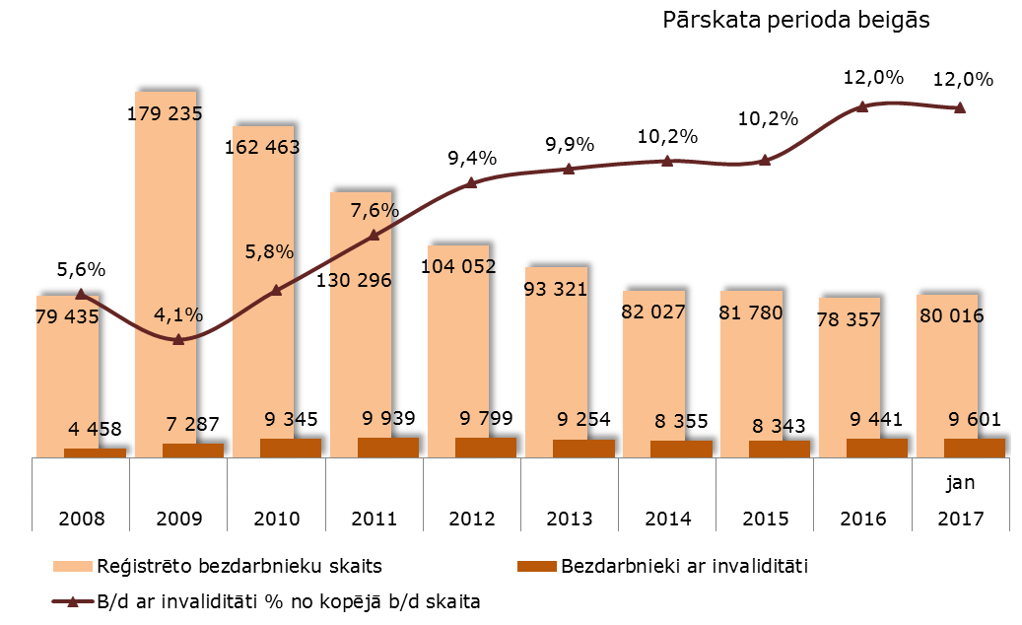
Vairāk nekā puse (58,9%) no reģistrētajiem bezdarbniekiem ar invaliditāti ir bezdarbnieki vecumā 50 un vairāk gadu, jaunieši bezdarbnieki (15-24) ir 3,2% no reģistrētajiem bezdarbniekiem ar invaliditāti. Vidējais bezdarba ilgums 2017.gada janvāra beigās bezdarbniekiem ar invaliditāti – 365 dienas ~ 1 gads (2016.gada janvāra beigās – 416 dienas).
Lielākais bezdarbnieku ar invaliditāti skaits sadalījumā pa profesijām pēc pēdējās nodarbošanās 2017.gada janvāra beigās: palīgstrādnieks – 683, apkopējs – 425, mazumtirdzniecības veikala pārdevējs – 353, sētnieks – 228, aprūpētājs – 120, pavārs – 120, automobiļa vadītājs – 113, šuvējs – 103, pārdevējs konsultants – 102.
2017. gadā dalību pasākumos (t.sk. KPP) uzsāka 1 315 bezdarbnieki ar invaliditāti (viens cilvēks var būt piedalījies vairākās aktivitātēs).
attēls 1.23
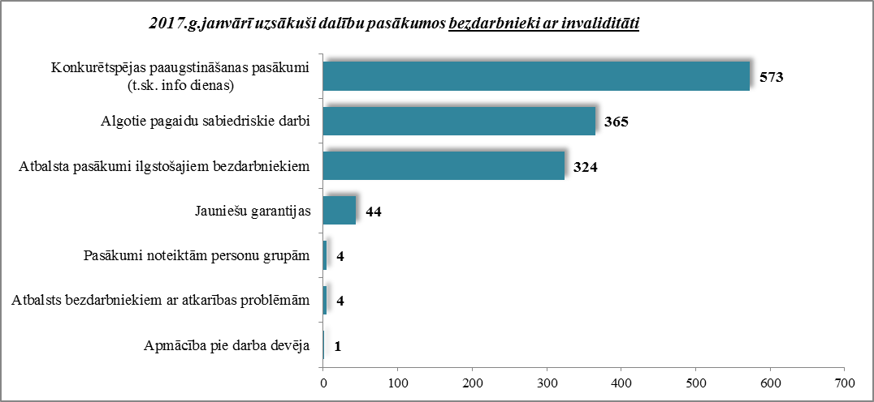

2017.gada janvāra mēnesī darbā iekārtojušās 221 personas ar invaliditāti, no kurām 93 (42,1%) ir iekārtojušās darbā, pēc kāda aktīvā pasākuma pabeigšanas (izņemot KPP informatīvās dienas).

Bezdarbnieki vecumā 50 gadi un vairāk

NVA 2017.gada janvāra beigās reģistrēti 30 153 bezdarbnieki vecumā 50 gadi un vairāk, kas ir 37,7 % no kopējā reģistrētā bezdarbnieku skaita valstī.  2017.gada janvāra beigās 41,3% no reģistrētajiem bezdarbniekiem vecumā 50 gadi un vairāk ir ilgstošie bezdarbnieki, bezdarbnieki ar invaliditāti 18,8%. Salīdzinot ar atbilstošo periodu pirms gada, ilgstošo bezdarbnieku īpatsvars vecumā no 50 un vairāk gadu kopskaitā samazinājies par 1,2 % punktiem, bet bezdarbnieku ar invaliditāti īpatsvars pieaudzis par 3,5 % punktiem. | attēls 1.24  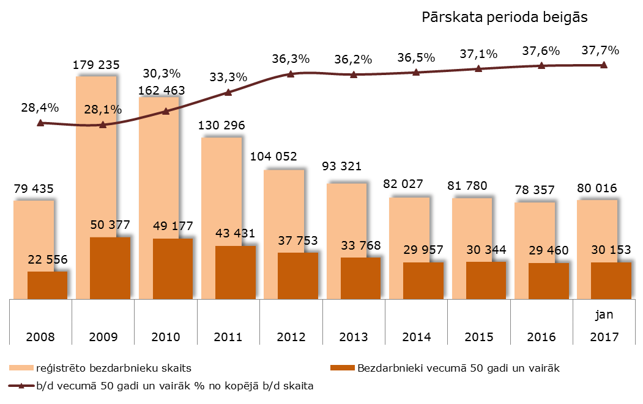
Vidējais bezdarba ilgums 2017.gada janvāra beigās bezdarbniekiem vecumā 50 gadi un vairāk – 258 diena jeb ~ 8 mēneši (2016.gada janvāra beigās – 270 dienas).
Lielākais bezdarbnieku vecumā 50 gadi un vairāk, skaits sadalījumā pa profesijām pēc pēdējās nodarbošanās 2017.gada janvāra beigās: palīgstrādnieks – 1 990, apkopējs – 1 239, mazumtirdzniecības veikala pārdevējs – 1 003, sētnieks – 686, kravas automobiļu vadītājs – 607, automobiļu vadītājs – 405, aprūpētājs – 399, pavārs – 341, būvstrādnieks – 325, pārdevējs konsultants – 281.
Janvārī dalību pasākumos (t.sk. KPP) uzsāka 4 577 bezdarbnieki vecumā 50 gadi un vairāk (viens cilvēks var būt piedalījies vairākās aktivitātēs).
attēls 1.25
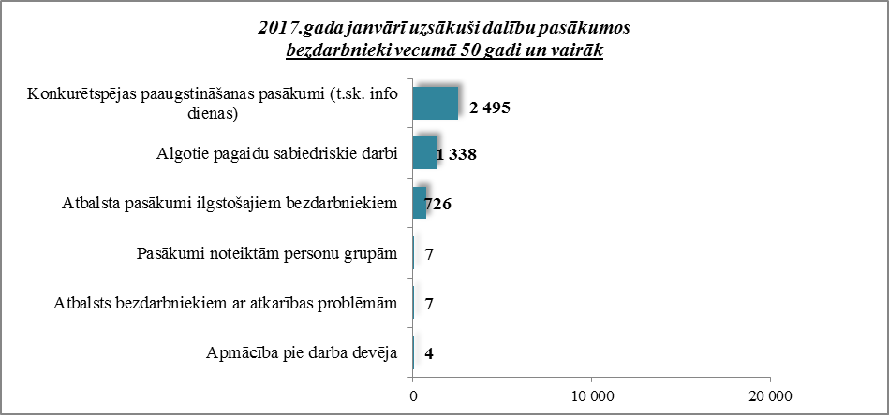

2017.gada janvāra mēnesī darbā iekārtojušies 1 029 bezdarbnieki vecumā 50 gadi un vairāk, no kuriem 358 (34,8%) ir iekārtojušies darbā pēc kāda aktīvā pasākuma pabeigšanas (izņemot KPP informatīvās dienas).

Reģistrētās darba vietas valstī
2017.gada janvārī NVA reģistrētas 5 141 vakances, kas ir par 1 629 jeb 46,4% vairāk salīdzinot ar 2016.gada atbilstošo periodu.
Mēneša laikā no uzskaites ir noņemtas 2 976 vakances. Līdz ar to janvāra beigās bija reģistrētas 6 609 brīvās darba vietas (salīdzinot ar decembri, palielinājums par 2165 brīvajām darba vietām).

attēls 1.30
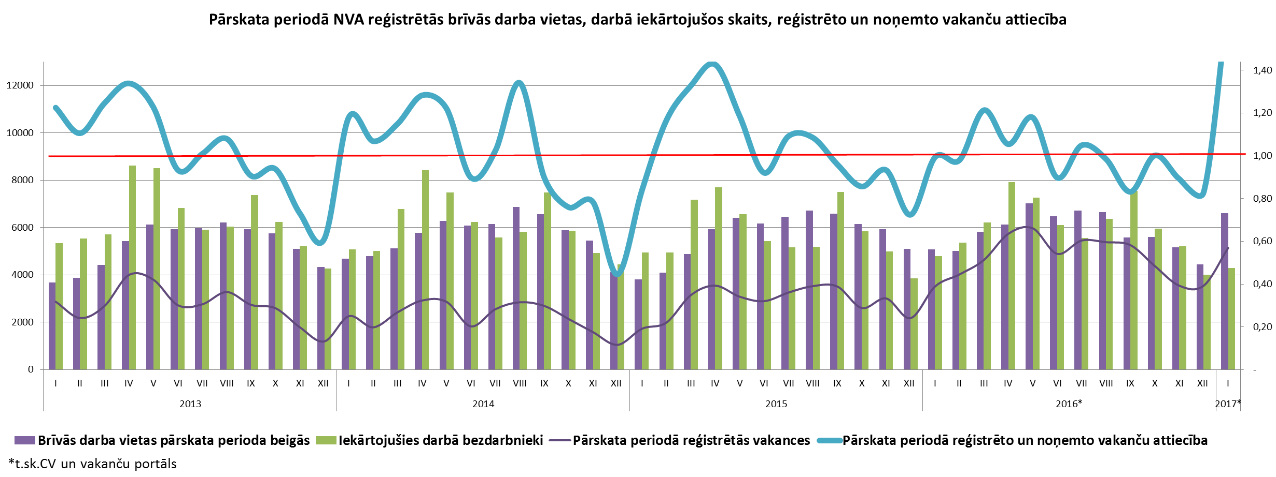

NVA 2017.gada janvāra mēnesī reģistrētās vakances sadalījumā pēc uzņēmuma nozares (lielākais skaits): Vairumtirdzniecībā un mazumtirdzniecībā, automobiļu un motociklu remonts (G) – 823 (16,0%) no kopskaita, Apstrādes rūpniecība (C) – 735 jeb (14,3%), Būvniecība (F) – 624 (12,1%), Transports un uzglabāšana (H) – 606 (11,8%). Salīdzinot visas nozares ar iepriekšējo mēnesi, lielākais vakanču kritums vērojams – Administratīvo un apkalpojošo dienestu darbība (N) – 68%, kā arī Apstrādes rūpniecība (C) – 1% Savukārt lielākais pieaugums Finanšu un apdrošināšanas darbības (K) – 1541%, Būvniecība (F) – 167% un Transports un uzglabāšana (H) – 134%.
tabula 1.6

Lielākais vakanču pieaugums mēneša griezumā vērojams augsta kvalifikācijas profesijās, īpaši speciālistu – klientu konsultanti, pārdošanas speciālisti, savukārt neliels samazinājums vērojams pakalpojumu un tirdzniecības, profesijās – mazumtirdzniecības veikala pārdevēji, pavāri un pārdevēji konsultanti.
tabula 1.7

Darba devēju pieprasītākās profesijas 2017.gada janvārī (Top 10)

attēls 1.31  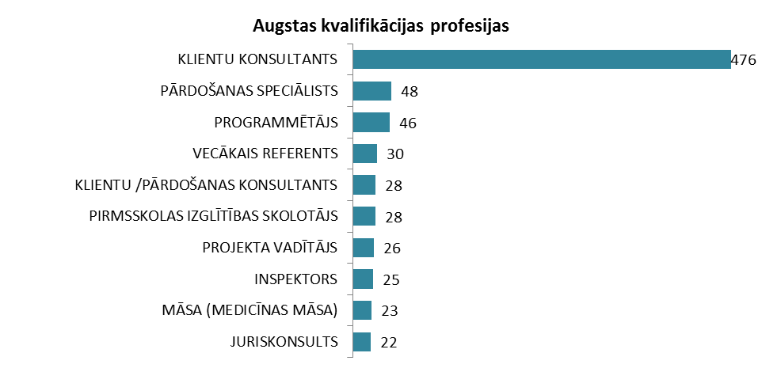 | attēls 1.32  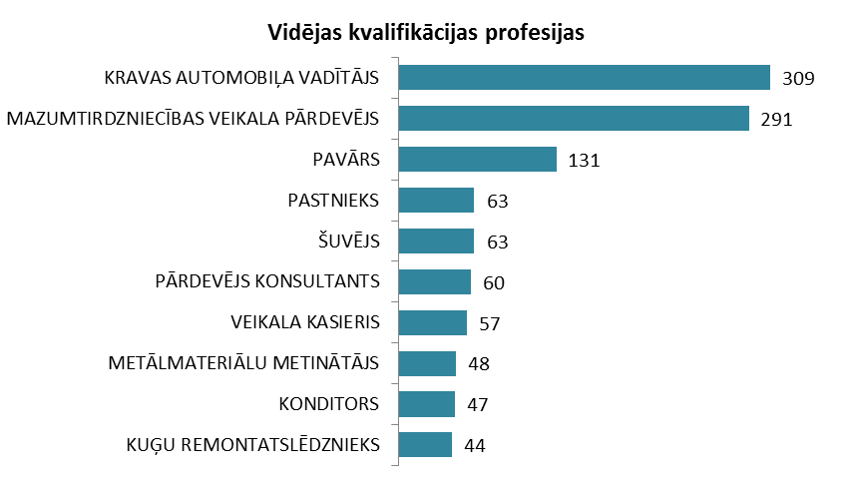

attēls 1.33  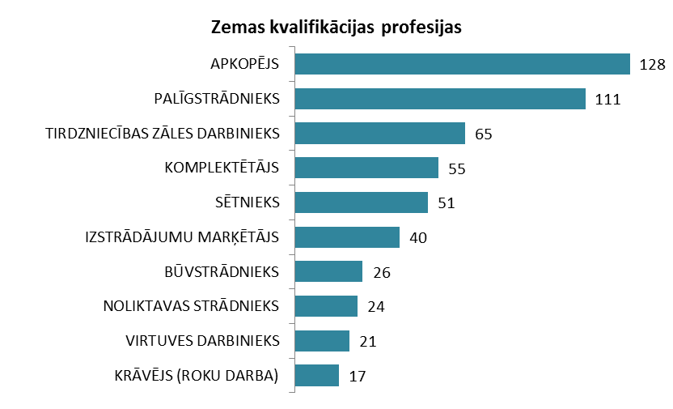 | Salīdzinot ar iepriekšējo mēnesi, augstas kvalifikācijas profesijās visvairāk ir pieaudzis vakanču skaits sekojošās profesijās: klientu konsultants, pārdošanas speciālists un programmētājs. Vidējās kvalifikācijas profesijās: kravas automobiļu vadītājs, mazumtirdzniecības veikala pārdevējs, pastnieks. Savukārt zemas kvalifikācijas profesijās palīgstrādnieks, apkopējs, tirdzniecības zāles darbinieks.

Darba vietu skaita samazinājumi un palielinājumi
Latvijā pēc darba devēju iesniegtajiem paziņojumiem 2017.gadā par darbinieku skaita izmaiņām uzņēmumos, darba devēji 2017.gadā prognozē 47 darba vietu samazinājumu.

Darbinieku skaita palielinājumi/samazinājumi valstī kopā
Ceturkšņi | Palielinājums |  |  |  |  |  | Samazinājums
Ceturkšņi | 2015.gads |  | 2016.gads |  | 2017.gads |  | 2015.gads |  | 2016.gads |  | 2017.gads
Ceturkšņi | Palielināšanas gadījumu skaits | Darba vietu skaits | Palielināšanas gadījumu skaits | Darba vietu skaits | Palielināšanas gadījumu skaits | Darba vietu skaits | Atlaišanas gadījumu skaits | Darba vietu skaits | Atlaišanas gadījumu skaits | Darba vietu skaits | Atlaišanas gadījumu skaits | Darba vietu skaits
I | 4 | 104 | 0 | 0 | 0 | 0 | 5 | 210 | 3 | 99 | 2 | 47
II | 0 | 0 | 0 | 0 |  |  | 6 | 121 | 10 | 602
III | 0 | 0 | 0 | 0 |  |  | 4 | 152 | 14 | 393
IV | 1 | 28 | 0 | 0 |  |  | 6 | 183 | 26 | 493
KOPĀ: | 5 | 132 | 0 | 0 | 0 | 0 | 22 | 666 | 53 | 1587 | 2 | 47

No darba devējiem saņemtās prognozes par darbinieku skaita samazinājumu sadalījumā pa profesijām/amatiem - (lielākais skaits) 2017.gadā profesiju/amatu samazinājums tika plānots šādās profesijās: komplektētājs, izstrādājumu marķētājs, apkopējs, kravas automobiļu vadītājs, noliktavas pārzinis, dežurants, informācijas ievadīšanas operators, krāvējs, strādnieks, noliktavas ekspeditors.

attēls 1.34
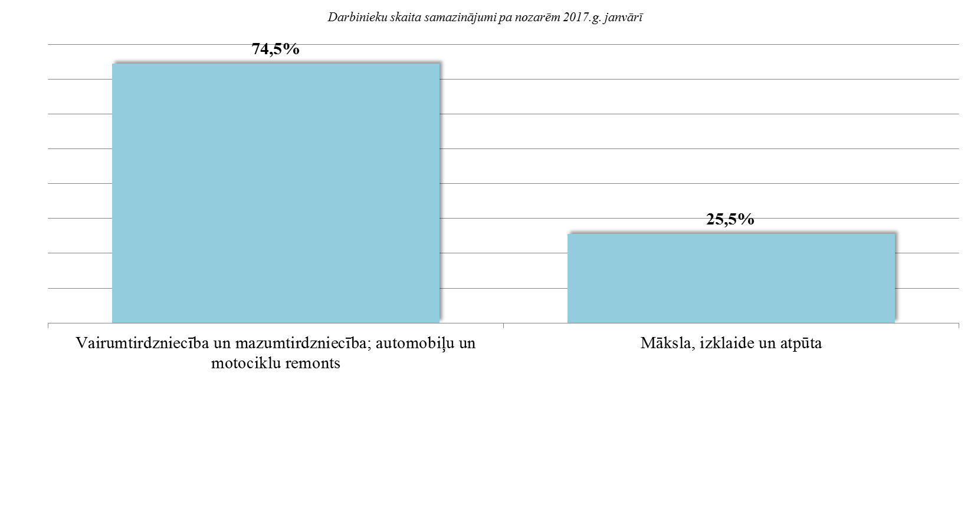

Informācija par NVA īstenotajiem pasākumiem
2017. gadā dalību NVA organizētajos aktīvajos nodarbinātības (t.sk. KPP) pasākumos uzsāka 10 509 bezdarbnieki (viens cilvēks var būt piedalījies vairākās aktivitātēs).
attēls 2.1
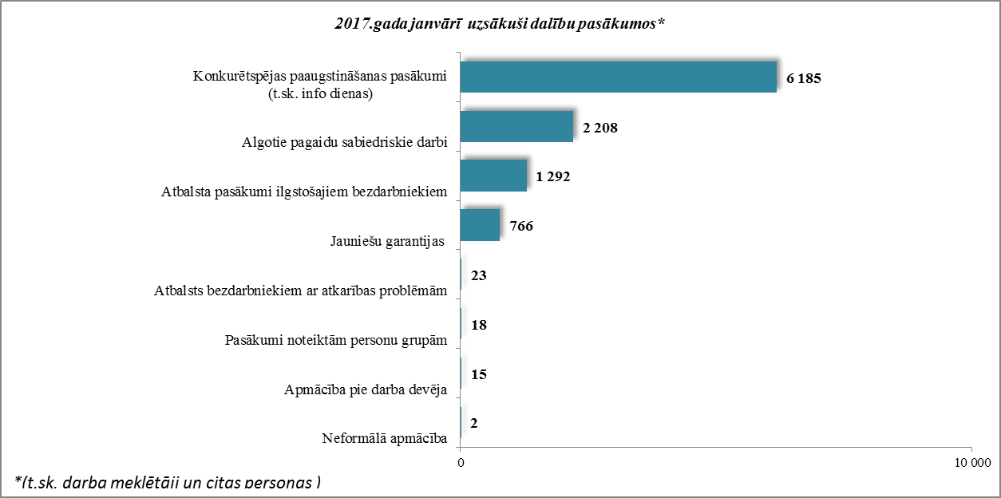

2017.gada janvārī darbā iekārtojušies 4 293 bezdarbnieki, no kuriem 1 369 (31,9%) bezdarbnieki ir iekārtojušies darbā pēc kāda aktīvā pasākuma pabeigšanas (izņemot KPP informatīvās dienas). | attēls 2.2  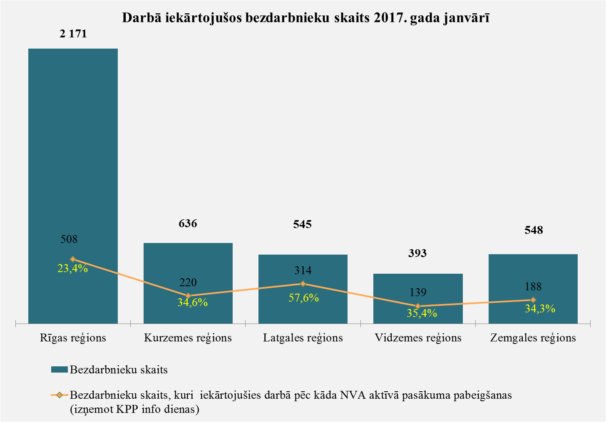

Pabeiguši apmācības laika posmā no 2015.gada 1.augusta līdz 2016.gada 31.jūlijam un iekārtojušies darbā 6 mēnešu laikā pēc to pabeigšanas (t.sk. JG):
- 39,0% no bezdarbniekiem, kas ir pabeiguši profesionālo apmācību, pārkvalifikāciju vai kvalifikācijas paaugstināšanu (kopā – 6 277 personas);
- 32,9% no bezdarbniekiem, kas ir pabeiguši neformālo apmācību (bez valsts valodas programmas) (kopā – 12 391 personas);
- 31,5% no bezdarbniekiem, kas ir pabeiguši neformālās izglītības programmas „Valsts valodas apguve” (kopā – 2 475 personas).
attēls 2.3
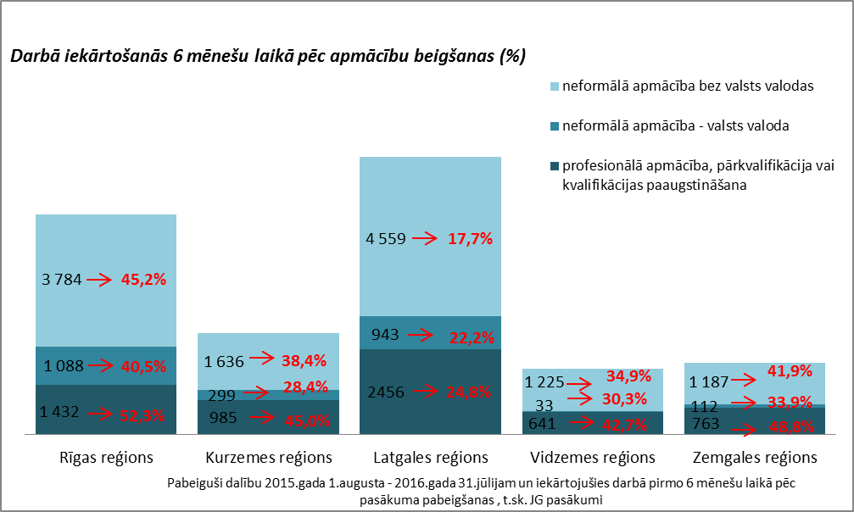

NVA klientu interese par darbu ārzemēs
NVA klientiem, kas plāno doties darba meklējumos ārpus Latvijas, 2017. gada janvārī EURES speciālisti snieguši 90 konsultācijas. Vislielāko interesi klienti izrāda par darba iespējām Igaunijā – 23%, Lielbritānijā – 21%, Norvēģijā – 21% (viens cilvēks var būt interesējies par vairākām valstīm, profesijām un nozarēm).  Lielākā interese par darbu ārzemēs ir vienkāršajās profesijās (apkopēji, lauksaimniecības un fermas strādnieki, iesaiņotāji u.c.) – 40%, būvniecības jomas profesijās (mūrnieki, betonētāji, flīzētāji, namdari u.c.) – 19%, amatnieku profesijās (metinātāji, galdnieki, virpotāji u.c.) – 19%. | attēls 3.1  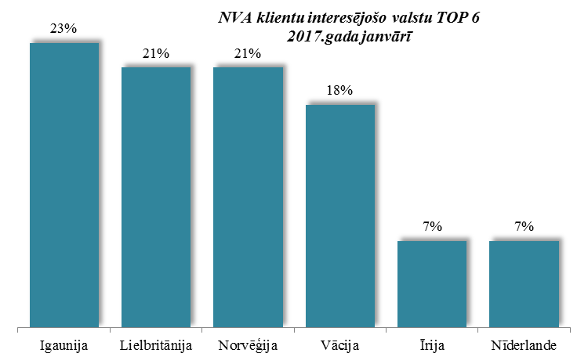

attēls 3.2
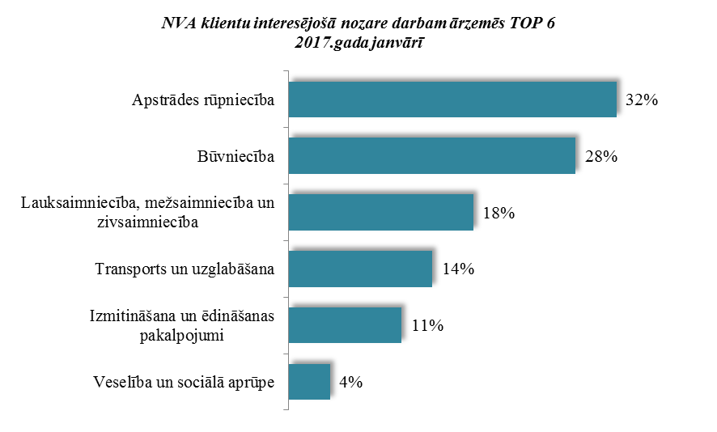
Vislielākā interese par darbu ārzemēs ir apstrādes rūpniecībā – 32%, būvniecībā – 28% kā arī lauksaimniecības mežsaimniecības un zivsaimniecības nozarē – 18%

Nodarbinātības valsts aģentūras
Finanšu un attīstības departamenta
Attīstības nodaļas
vecākais eksperts A.Maskaļovs,
Sagatavots 03.03.2017.

Kopējais iekārtojušos darbā bezdarbnieku skaits ar ceturkšņa pārrēķinu pēc Valsts ieņēmumu dienesta datiem
Kopējais iekārtojušos darbā bezdarbnieku skaits ar ceturkšņa pārrēķinu pēc VID datiem

